«Воспитание патриотизма у воспитанников с использованием детской литературы»
Патриотическое воспитание детей является одной из основных задач дошкольного учреждения. Чувство патриотизма многогранно по содержанию. Это и любовь к родным местам, и гордость за свой народ, и ощущение своей неразрывности с окружающим миром, и желание сохранять и приумножать богатство своей страны.
Патриотическое воспитание ребенка – сложный педагогический процесс. В основе его лежит развитие нравственных чувств. Чувство Родины начинается у ребенка с отношения к семье, к самым близким людям к матери, отцу, бабушке, дедушке. Чувство Родины начинается с восхищения тем, что видит перед собой малыш, чему он радуется и что вызывает отклик в его душе. И хотя многие впечатления еще не осознаны им глубоко, но, пропущенные через детское восприятие, они играют огромную роль в становлении личности патриота.
В старшем дошкольном возрасте дети всё плотнее знакомятся с книгой как источником информации о мире. Книга – как символ знаний, радости, удовольствия – знакома воспитанникам с самого раннего детства. Но именно в старшем дошкольном возрасте она становится неотъемлемой спутницей в воспитании у детей любви к своему отечеству.
Неизменный интерес у дошкольников вызывают книги, содержащие пословицы, поговорки, сказки и т.д. Устное народное творчество - богатейший материал для патриотического воспитания. Русские народные волшебные сказки, полные чудесного вымысла, драматических ситуаций, противостояния добра и зла, не только развлекают, радуют детей, но и закладывают основы нравственности
Особым древним жанром устного народного творчества, с которым воспитанников знакомим в старшем дошкольном возрасте, являются былины. Содержание былин богато примерами для патриотического воспитания. (После прочтения былин дети проявляют большой интерес к русским богатырям: рассматривают иллюстрации, репродукции картин, рисуют богатырей, лепят их из пластилина, подражают им в игре).
Помимо народных героев, восхищение, удивление и уважение вызывают у воспитанников рассказы о различных профессиях, особенно тех, с которыми они еще не были знакомы в своей повседневной жизни – полярниках, путешественниках, ученых, военных, пожарных, космонавтах. Знания о различных возможностях проявить свое мужество и героизм в повседневной жизни вдохновляют дошкольников, воспитывают в них стремление овладеть «героической» профессией, служить людям и Отечеству. У дошкольников рождается желание быть летчиками, космонавтами, военными.
Стихи о Великой Отечественной войне – одна из важнейших составляющих патриотического воспитания. Стихи С. Михалкова, С. Васильева, А. Твардовского, А. Барто о подвигах и мужестве солдат и партизан, защищавших Родину, не жалевших себя в борьбе – являются высокохудожественным средством воздействия на сознание ребёнка.
Рассказы о Великой Отечественной войне, о детях и подростках, участвовавших в борьбе с захватчиками, знакомят современных детей с подвигами их прабабушек и прадедушек. Дети сопереживают персонажам А. Гайдара, Л. Кассиля, А. Митяева, волнуются, впервые осознают жестокость и беспощадность войны, негодуют против фашизма, нападения на мирных жителей, получают первые знания о равенстве всех рас и национальностей.
Рассказы о родном городе Невинномысске – отдельный вид специальной детской литературы для патриотического воспитания дошкольников. Здесь используются:
« Стихи и песни о Невинномысске» составитель Н.Н. Ульшина; «Невинномысск» А.Калмыков, И.Русак;
«Памятники истории и культуры города Невинномысска» составитель А.Ф. Величко, Н.М. Гогуля;
« У мыса Невинного» Ю.Кузьминых.
Как правило, такие книги ярко проиллюстрированы, содержат подходящий для детского восприятия материал, в котором рассказано об истории нашего города.
Основной формой использования литературы в воспитании патриотизма у старших дошкольников является занятие. В рамках ознакомления с окружающим миром, природой, литературой дошкольники слушают различные произведения, беседуют с педагогом, рассказывают свои впечатления, заучивают наизусть и пересказывают.
Кроме непосредственно образовательной деятельности, литературные произведения даются дошкольникам во многих других формах. Очень охотно дети воспринимают сюжеты, разыгранные с помощью настольного и пальчикового театра. В своей работе я использую педагогическую находку – « забавные варежки». По знакомым сказкам и рассказам нужно организовывать драматизации – спектакли, инсценировки по мотивам известных (или только что прочитанных) произведений. Переживая сюжет от первого лица, ребенок глубже постигает мотивы действия персонажа и впитывает способы поведения.
Воспитательная сила художественной литературы направлена на формирование у дошкольников образа героя, защитника своего государства, воспитание чувства гордости за историю становления страны и потребности защищать Родину, формирование желания быть защитником земли, на которой родился и вырос, которую как зеницу ока берегли предки. Примеры героических поступков главных героев литературных произведений способствуют пониманию того, что все великие деяния и мужественные поступки совершаются из любви к Отечеству и своим близким, к своему народу, из чувства ответственности перед ними.
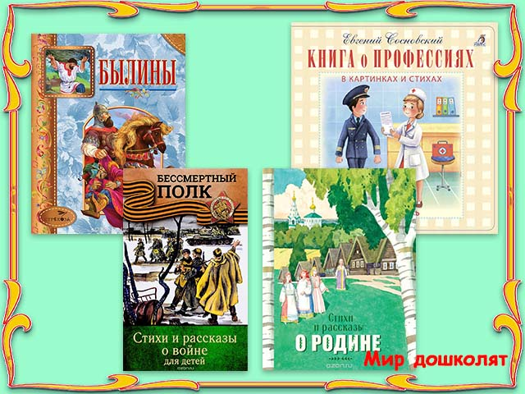
Для закрепления впечатления от прочитанного, а также для контроля усвоения детьми материала, воспитанникам дается возможность творчески выразить впечатления с помощью изодеятельности, конструирования, лепки. Воспитатель может организовать с дошкольниками свободную игру-драматизацию, строительно-конструкторскую или сюжетно-ролевую игру. Заинтересованность воспитанников или продуктивность их деятельности показывает, насколько интересно было для детей художественное произведение, как доступно и убедительно педагог передал чувства и события, изложенные в нём, насколько сформирован у дошкольников образ национального героя, ответственного гражданина, насколько близки и понятны им явления родной культуры, сюжеты сказок, художественных произведений в целом. Задачи патриотического воспитания решаются комплексно, но художественная литература занимает одно из главных мест в формировании личности юного гражданина нашей Родины.
Список литературы:
- Воспитание детей на традициях народной культуры / Ватаман В. П., – Волгоград, 2008.
- Воспитание детей на традициях русской культуры / Лунина Г. В., – М., 2005.
- Дошкольникам о защитниках отечества / Под. ред. Кондрыкинской Л. А. – М., 2006.
- Духовно-нравственное воспитание средствами авторских сказок / Короткова Л. Д., – М., 2006.
- Игровая деятельность в детском саду / Губанова Н. Ф., М., – 2006.
- Как научить детей любить Родину / Антонов Ю. Е., Левина Л. В., Розова О. В. и др. – М., 2005.
- Патриотическое воспитание детей 4 – 6 лет / Комратова Н. Г., Грибова Л. Ф., – М., 2007.
- Патриотическое воспитание дошкольников / Алешина Н. В. – М., 2008.
- Приобщение детей к художественной литературе / Гербова В. В., М., – 2006.
- Программа воспитания и обучения в детском саду / Под ред. Васильевой М. А., Гербовой В. В., Комаровой Т. С. – М., 2004.

